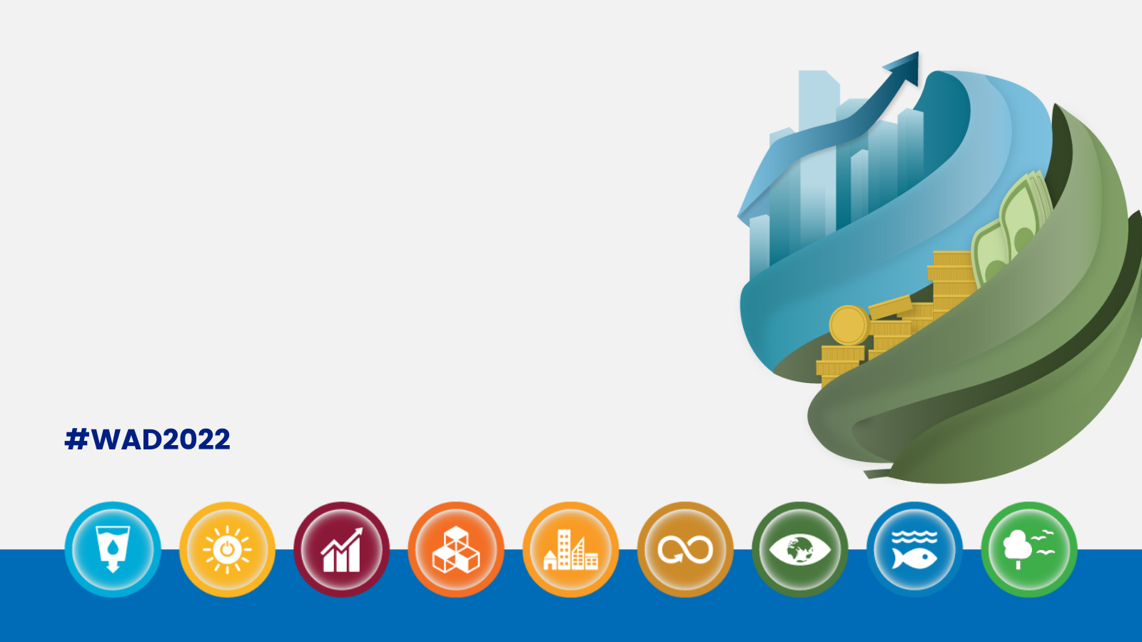
ЗАЯВКА ЗА УЧАСТИЕ
ЗА СПЕЦИАЛИЗИРАНО
ИНФОРМАЦИОННО СЪБИТИЕ
9 юни 2022г. (четвъртък)
град София, България

Моля попълнете и върнете до 06 юни 2022 г. (понеделник)
на ИА БСА е-мейл: office@nab-bas.bg
ДАННИ ЗА УЧАСТНИКА – представител на организация
Име и фамилия
Организация
Длъжност
Адрес
Е-мейл
Телефон за връзка

Събитието ще се проведе на 09 юни 2022 г., от 10.00 ч., в Обучителния център на Агенцията на адрес, гр. София, бул. „Д-р Г. М. Димитров” № 52А, ет. 1,

Регистрация от 09.30 до 10.00 часа.
Очакваме Ви!

